期初主题：开开心心上幼儿园

（时间：2024年9月2日——2024年9月20日，共三周）

主题负责人：钱娜静、蔡依凌

1. **主题思路：**

**（一）主题来源**

随着3岁孩子们第一次步入幼儿园，第一次学者独立，以前被家人精心照顾、呵护的生活突然被打乱了，他们将首次脱离家庭环境，第一次迈出人生中具有挑战性且充满成就感的第一步。这标志着他们开始适应集体生活，对于孩子们而言，这是一次重要的成长经历。为了缓解孩子们的“分离焦虑”，尽快适应幼儿园的集体生活，我们以“开开心心上幼儿园”为主题开展相关游戏活动，丰富孩子们的经验，帮助孩子们尽早适应幼儿园的生活，熟悉老师和结交新朋友，并喜欢上幼儿园，逐步养成良好的生活习惯和学习习惯，体验幼儿园活动的乐趣。恰逢中秋节来临，会结合中国传统节日中秋节带孩子们一起了解中秋节节日的风俗习惯，开启第一次集体过中秋节的美好氛围。

**（二）幼儿经验**

随着当下社会的进步，家长对幼儿教育意识的提高，有4个孩子上过托班，19位在适应班，9名孩子知道“我要上幼初步体验上幼儿园这件事儿，萌发孩子们在幼儿园探索不一样的乐其。16个孩子愿意亲近老师，但还有4人来园时会哭闹一会，2人参与活动的积极性一般，3名幼儿有分离焦虑，6人用餐习惯欠佳，需要成人喂饭菜；2人规则意识比较薄弱。

**二、主题目标：**

1.知道自己要上幼儿园了，建立安全感和亲切感，接受本班教师和小朋友，能高高兴兴地上幼儿园。

2.初步适应集体生活，能在集体中听教师、同伴讲话，愿意自己进餐、入睡，学会洗手、入厕等，逐步形成基本常规。

3.乐意和小朋友一起游戏，体验游戏的乐趣，在唱唱跳跳、做做玩玩中感受幼儿园的快乐生活。

4.认识自己的同伴、老师和幼儿园的一些工作人员，愿意亲近老师并主动表达自己的需求。

5.熟悉自己的班级和老师并认识自己物品的标记，在与环境的联结中，逐步获得稳定愉悦的情绪。

**三、主题网络图：**

（一）开展前线索图

**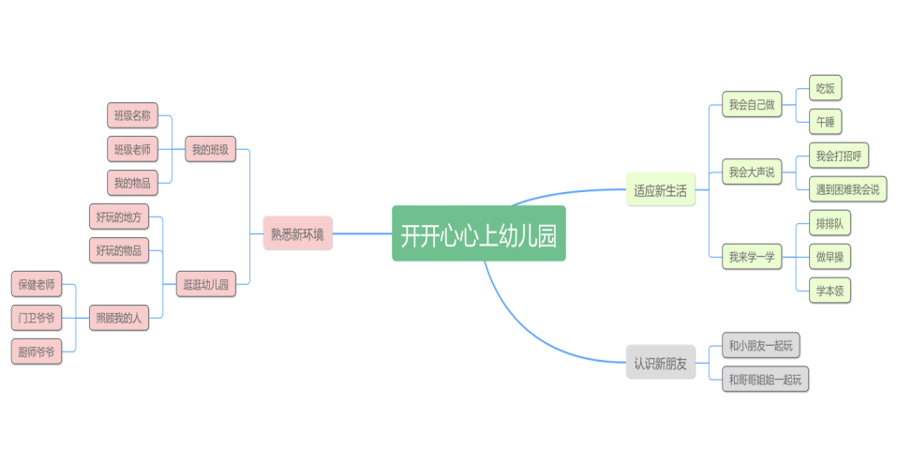**

**四、主题资源**

（一）同伴资源

邀请园内的哥哥姐姐开展“大带小”活动，请哥哥姐姐带领弟弟妹妹一起参观幼儿园、玩喜欢的玩具、做好玩的游戏等，引导小班幼儿在“大带小”中感受哥哥姐姐的温暖。熟悉班级与幼儿园环说，尽快适应幼儿园生活。

1. 玩具资源

对于依恋感强的幼儿，允许并支持其携带最喜爱的玩具或物品入园，如毛绒玩具、小抱枕等安抚物，便其减缓分离焦虑。同时，邀请幼儿一起装饰班级环境，陈列幼儿喜欢的各种玩具，并请幼儿说说自己喜欢的玩具及其玩法，引导幼儿学会和同伴一起分享玩具，认识更多的新朋友。

1. 绘本资源

家园共同收集和幼儿园相关的绘本，通过师幼、亲子共读等方式，引导幼儿理解故事情节，稳定幼儿情绪，缓解其分离焦虑，激发他们对幼儿园的喜爱之情。

1. 家长资源

建立班级爱心家长资源库，了解家长的职业、擅长的才艺，以及他们愿意且能为班级和幼儿园提供的帮助等；了解每个幼儿的家庭教育环境和生活习惯，邀请家长参与班级活动，家园携手共育，帮助幼儿顺利渡过分离焦虑期，逐步适应幼儿园生活。

1. 网络资源

借助优质云端平台，促进家园共育，如主动建立班级群，与家长保持沟通，进一步了解幼儿的家庭教育环境和生活习惯，熟悉、了解幼儿的个性特点；利用云端共享平台，及时分享幼儿在园的精彩生活，获取家长的信任与支持。

**五、焦点活动：**

主题开展的过程中，我们根据孩子的需要生成了一些活动。

|  |  |  |  |  |
| --- | --- | --- | --- | --- |
| 活动类型 | | 资源 | 活动 | 经验 |
| 日常活动 | | 大班哥哥姐姐做新入园小班弟弟妹妹的生活榜样，能直接引发小班幼儿的模仿学习。 | 半日活动：和哥哥姐姐一起玩 | 1.幼儿喜欢群体活动，喜欢幼儿园。  2.幼儿知道自己的喜好并愿意与他人分享。 |
| 幼儿学习有关好习惯养成的儿歌、童谣、绘本故事等。 | 绘本阅读 | 能够在自己倾听绘本、儿歌、童谣的故事后，不懂或者有疑问能用恰当的方式主动提问。 |
| 区区域活动 | 美工区 | 松散材料：盘子、碗、罐子、瓶子等；  工具：油画棒、画纸、各色粘土、各种模具、泥工板等。 | 绘画：快乐涂鸦  粘土：彩色丸子  创意美术：美味的青团 | 1.幼儿对美术活动感兴趣，认识油画棒、水彩笔等常见的绘画材料，愿意涂涂画画。  2.幼儿对色彩感兴趣，认识红、黄、蓝、黑、白等常见的颜色，并愿意选用自己喜爱的颜色大胆涂鸦。  3.幼儿能用简单的线条和色彩大致画出自己想画的人或事物。  4.幼儿能运用搓、揉、压、卷、撕、贴等方式进行简单的泥塑。 |
| 图书区 | 1.幼儿生活照若干，做成班级全家福；  2.各种绘本、图书画，以及故事音频。 | 绘本1：《我会自己吃》  绘本2：《我上幼儿园》  幼儿自带的比较熟悉的图书。 | 1.喜欢阅读不同形式的图画书、如立体书、操作书、绘本等。  2.能看画面，尝试根据画面简单说出图中有什么，发生了什么事等。  3.能够简单表达自己所看到的图片的意思，初步建立语言与图片之间的联系。  4.幼儿爱护图书，不扔书，不撕书 |
| 娃娃家 | 1.煤气灶、碗盆等若干；桌椅若干。  2.提供各种角色卡若干张；娃娃若干个；  3.化妆用品 | 1.娃娃卧室：我们来化妆、照顾娃娃；  2.厨房：给娃娃烧饭 | 1.有角色意识，知道不同角色的分工。  2.乐意和同伴一起角色扮演，不争抢玩具，游戏中情绪较稳定、愉快，能用语言进行简单的交流。  3.游戏中能初步模仿成人的语言、行为和动作。 |
| 集体教学 | | 1.幼儿通过看一看、摸一摸、逛一逛丰富幼儿的认知，熟悉周围的环境。在环境中减少焦虑，  2.分散幼儿的注意力，增进幼儿、师生及与环境的情感，消除焦虑。 | 综合：逛逛我的幼儿园 | 1.知道幼儿园有很多好玩的地方。  2.能说出好玩的名称，愿意去玩一玩。 |
| 1.幼儿学习自己吃饭的愿望，知道正确吃饭的姿势，尝试一口饭，一口菜地用餐。  2.引导幼儿正确使用小勺的方法。 | 社会：我会自己吃 | 1.幼儿能熟练地使用勺子吃饭。  2.幼儿在教师的指导下不挑食、不偏食、不暴饮暴食，喜欢瓜果、蔬菜等新鲜食物。  3.饭后，幼儿会用正确的方式漱口。 |
| 1.欣赏儿歌，初步感受儿歌欢快的韵律。  2.愿意和同伴一边朗诵儿歌一边做动作。  3.喜欢上幼儿园，体验集体生活的乐趣。 | 语言：幼儿园也是我的家 | 1.幼儿基本会说普通话，能口齿清晰地唱儿歌、童谣或复述简短的故事。  2.在成人的引导下，幼儿能听懂简短的儿歌、故事。 |
| 其他活动 | | 1.了解七步洗手法，在成人的提醒下会正确地洗手。  2.懂得洗手的重要性，养成良好的卫生习惯。 | 健康：我的小手真干净 | 幼儿在提醒下能每天早晚刷牙、饭前便后洗手。 |

**六、环境创设**

1.主题环境

（1）设置娃娃家、图书角、美工区等区域。

（2）活动室内装饰色彩鲜艳的挂件，营造一个温馨可爱的环境氛围。

|  |  |  |  |  |  |  |  |
| --- | --- | --- | --- | --- | --- | --- | --- |
| **区域名称** | **核心经验** | **游戏内容** | **游戏材料** | **预设玩法** | **指导要点** | **游戏照片** | **对接“幼小衔接”**  **四大准备** |
| **图书区** | 1.喜欢阅读不同形式的图画书、如立体书、操作书、绘本等。  2.能看画面，尝试根据画面简单说出图中有什么，发生了什么事等。  3.能够简单表达自己所看到的图片的意思，初步建立语言与图片之间的联系。  4.幼儿爱护图书，不扔书，不撕书 | 自主阅读 | 提供《棒棒糖》、《小兔穿新衣本》、《好朋友》和幼儿自带的比较熟悉的图书。 | 投放绘本进行阅读 | 引导幼儿学会看书，培养孩子对阅读的兴趣 |  | 学习准备：  学习兴趣—2.喜欢阅读， 乐于和他人一起看书讲故事，遇到问题经常通过图书寻找答案。 |
| **美工区** | 1. 幼儿对美术活动感兴趣，认识油画棒、水彩笔等常见的绘画材料，愿意涂涂画画。 2. 幼儿对色彩感兴趣，认识红、黄、蓝、黑、白等常见的颜色，并愿意选用自己喜爱的颜色大胆涂鸦。   3.幼儿能用简单的线条和色彩大致画出自己想画的人或事物。  4.幼儿能运用搓、揉、压、卷、撕、贴等方式进行简单的泥塑。 5.幼儿能大胆想象，用自己喜爱的方式进行美术创作。 | 彩泥：棒棒糖 | 橡皮泥若干盒 | 在欣赏的基础上进行大胆创新。 | 通过彩泥制作、绘画等活动锻炼幼儿的手指小肌 |  | **身心准备**：  4.动作协调—1.手部动作协调，能使用简单的 工具和材料。  **学习准备：**  2.学习习惯—2. 能坚持做完一件事，遇到困难不放弃。 |
| 绘画：我会洗手 | 白纸，油画棒，勾线笔 |
| **娃娃家** | 1.有角色意识，知道不同角色的分工。  2.乐意和同伴一起角色扮演，不争抢玩具，游戏中情绪较稳定、愉快，能用语言进行简单的交流。  3.游戏中能初步模仿成人的语言、行为和动作。 | 烧饭 | 煤气灶、碗盆等若干；桌椅若干。 | 根据角色进行游戏 | 在娃娃家营造温馨的气氛，提供一些适宜幼儿情景表演的生活道具，使幼儿在娃娃家体验到扮演各类角色的IMG_0742乐趣。 |  | 身心准备：2.情绪良好—1.能经常保持积极、稳定的情绪。 |
| 照顾娃娃 | 提供各种角色卡若干张；娃娃若干个； |  |
| 化妆 | 化妆用品 |  |
| **建构区** | 1.对建构游戏感兴趣，体验搭建游戏的快乐，不争抢材料，能按需取材料。  2.认识建构材料的形状、大小、颜色，初步了解建构材料的名称。  3.学习使用平铺、延长、围合、垒高的技能进行搭建，并能表现出建构物的简单造型。 | 房子 | 亿童大型积木、其他材料 | 利用多种材料进行建构。 | 提供一些大型的积木，以提高幼儿的动手能力和想象力 |  | **社会准备：**  1.交往合作—2. 能与同伴分工合作共同完成任务，遇到困难互帮互助，发生冲突时尝试协商解决。  **学习准备：**  2.学习习惯—2. 能坚持做完一件事，遇到困难不放弃。 |

七、主题活动安排（见周计划）

八、主题实施与评价: